TP Grafana Play - Prise en main UI (sans installation)
Cardinality management - Treemap de distribution
Date: 28/01/2026

Objectifs du TP
- Découvrir l’interface Grafana via Grafana Play (sans installation).
- Comprendre la chaîne Datasource -> Query -> Panel -> Dashboard.
- Identifier la différence Dashboard vs Panel Library (bibliothèque de panels).
- Reproduire et configurer un panel de type Treemap pour analyser la cardinalité (Prometheus).
- Documenter les erreurs courantes (datasource, PromQL, transformations) et les corrections.

Prérequis
- Navigateur web.
- Accès à Grafana Play (instance de démonstration).
- Notions de base sur Prometheus (métriques, labels, séries temporelles).

Notions clés
Définitions utiles pour suivre le TP :
- Datasource : connecteur vers une source de données (Prometheus, Loki, etc.).
- Query : requête exécutée sur la datasource (ex. PromQL pour Prometheus).
- Panel : visualisation d’une requête (Time series, Stat, Gauge, Treemap, Table…).
- Dashboard : page qui assemble plusieurs panels, variables et un intervalle de temps.
- Panel Library (Panels) : bibliothèque de panels réutilisables non forcément liés à un dashboard.
- Transformations : opérations post-requête (mise en forme, réduction, extraction de labels…).
- Cardinalité (Prometheus) : nombre de séries distinctes générées par les combinaisons de labels.

Étape 1 - Accéder aux dashboards Grafana Play
Chemin : menu de gauche -> Dashboards. L’objectif est d’ouvrir un dashboard de démonstration lié à Prometheus.
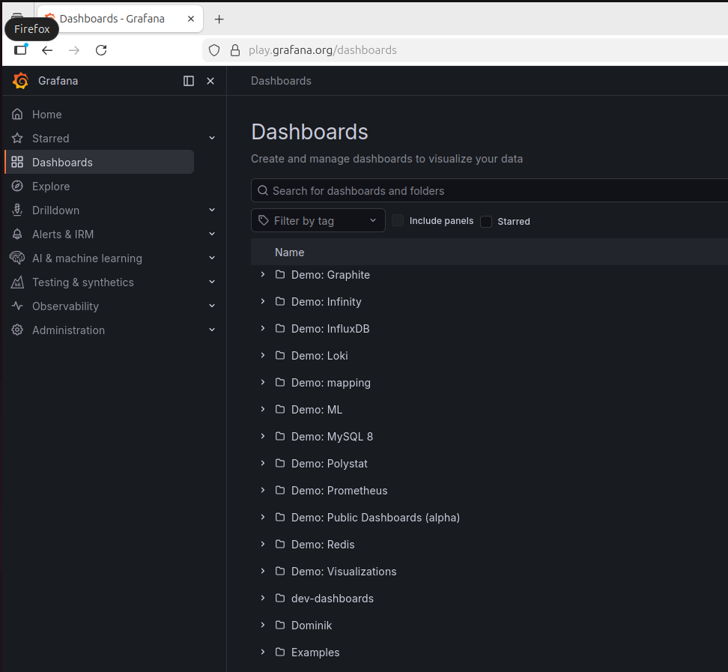
Capture 1 - Liste des dossiers/dashboards sur Grafana Play.

Étape 2 - Comprendre l’erreur "Panel is not linked to a dashboard"
Dans le dossier Demo: Prometheus, l’onglet "Panels" correspond à la Panel Library. Un panel de bibliothèque n’est pas automatiquement placé sur un dashboard. Si on tente de "View panel in dashboard", Grafana peut afficher un message indiquant que le panel n’est pas lié.
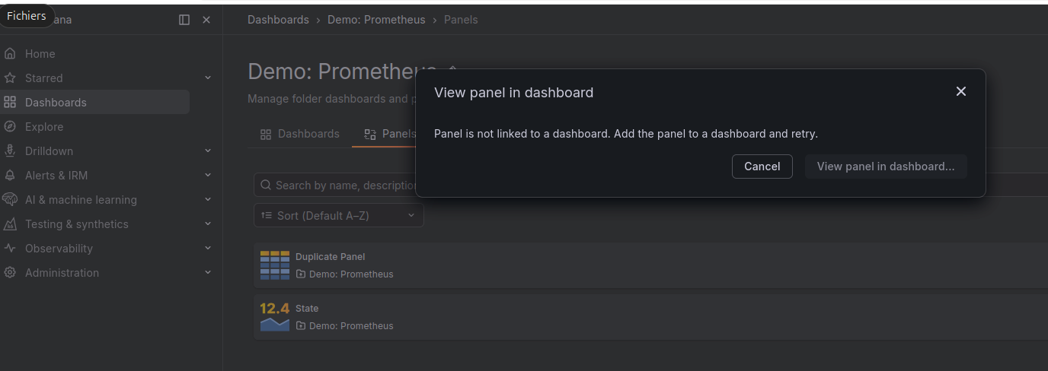
Capture 2 - Message : panel non lié à un dashboard (Panel Library).

Étape 3 - Ouvrir le dashboard cible (Cardinality management - labels)
Ouvrir le dashboard : Demo: Prometheus -> Cardinality management - labels. Ce dashboard sert à analyser la cardinalité en fonction d’un label (par défaut : __name__).
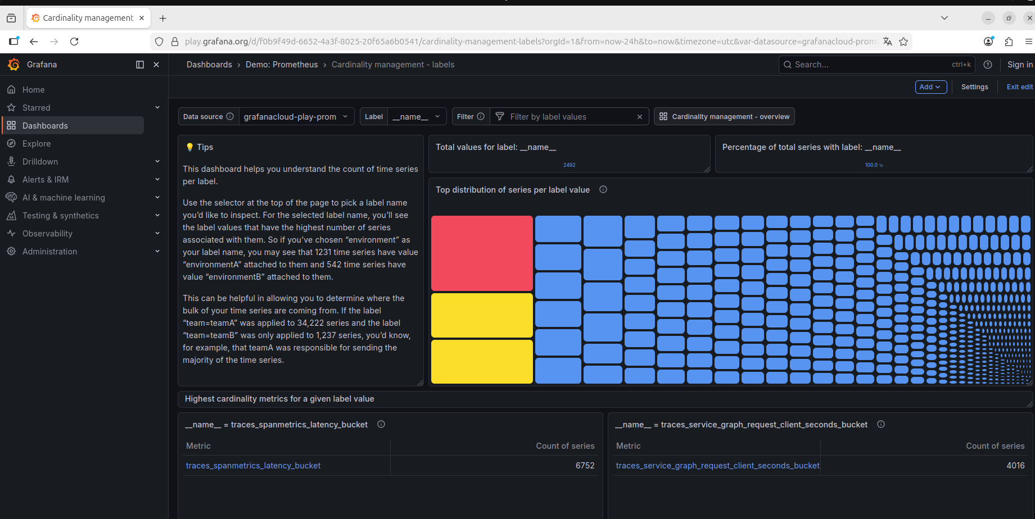
Capture 3 - Dashboard 'Cardinality management - labels' (Treemap + tables).

Étape 4 - Erreur classique : datasource incorrecte dans le panel
Dans l’éditeur de panel, il existe deux endroits où la datasource intervient :
- Variables/contrôles en haut du dashboard (ex. grafanacloud-play-prom)
- Datasource réellement utilisée par la requête (onglet Queries)
Si la requête pointe vers une autre datasource (ex. Infinity/CSV), le panel peut afficher 'No data'.
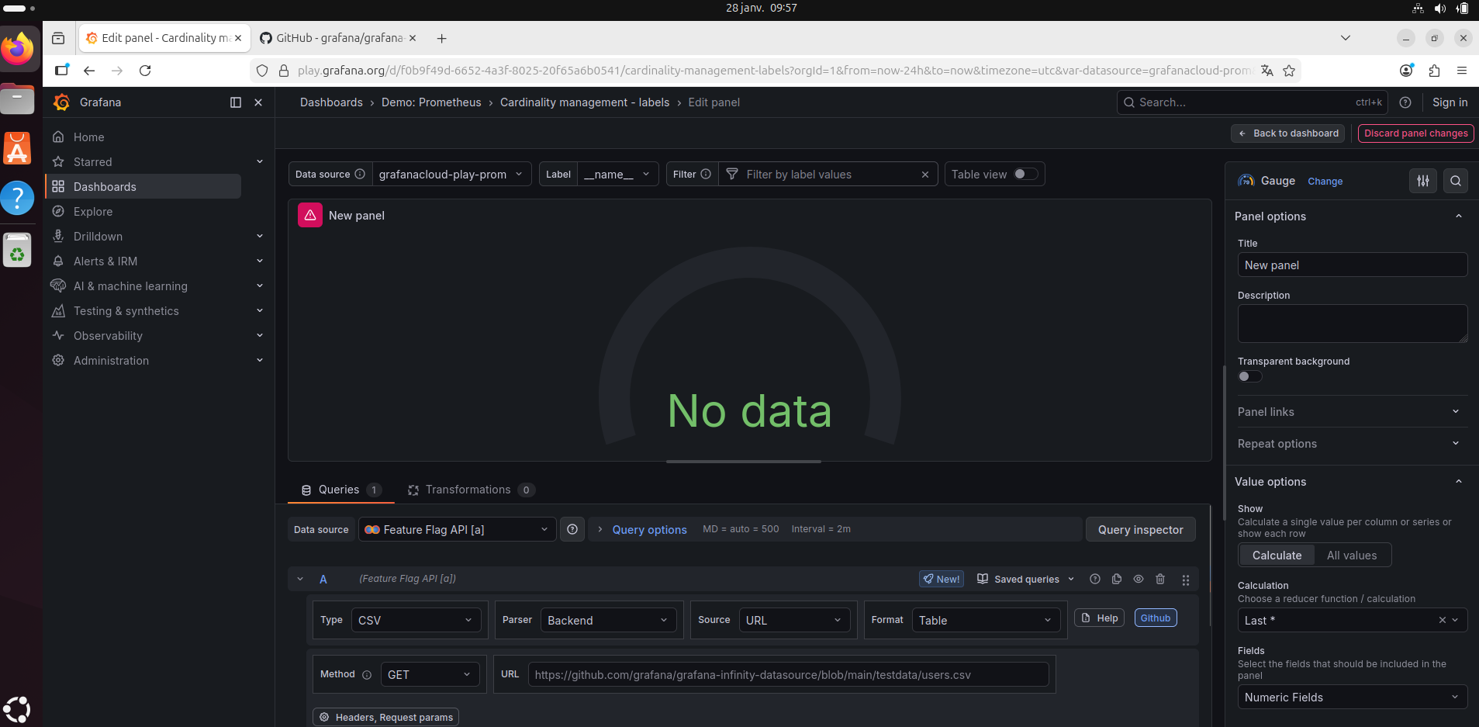
Capture 4 - Exemple : panel en 'No data' car la query utilise une datasource différente.

Étape 5 - Créer/éditer une Treemap : exigences de données
Une Treemap attend au minimum :
- un champ texte pour le libellé des tuiles (tile label)
- un champ numérique pour la taille des tuiles (tile size)
Si la requête est vide ou si Grafana ne détecte pas ces champs, la Treemap reste vide.
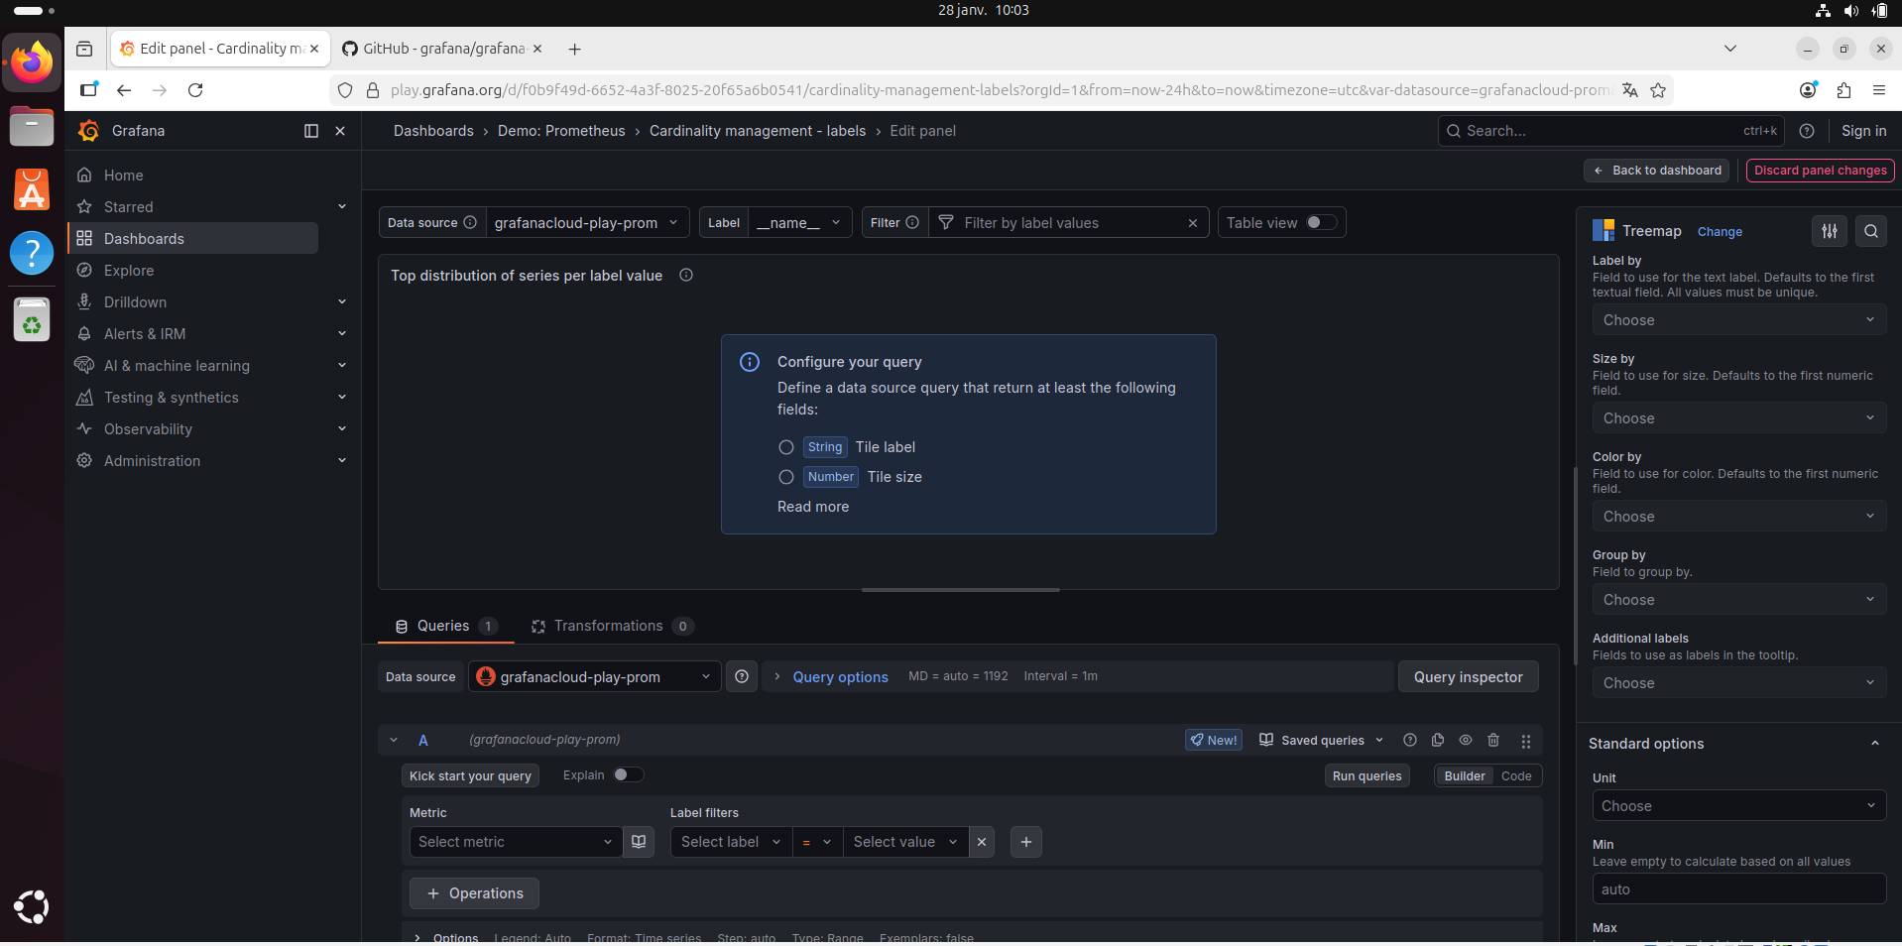
Capture 5 - Treemap en édition : aucune métrique sélectionnée (requête vide).

Étape 6 - Requête PromQL de base pour analyser la cardinalité
Objectif : compter le nombre de séries par nom de métrique (__name__), puis afficher les 50 plus importantes.
Requête PromQL utilisée :
topk(50, count by (__name__)({__name__!=""}))
Points importants :
- count by(...) attend des labels Prometheus existants (pas du texte libre)
- __name__ est un label spécial qui correspond au nom de la métrique

Problème rencontré - Erreur PromQL (parse error)
Une erreur est survenue lorsqu’un texte libre (ex. 'nombre de séries') a été placé dans le by(...). PromQL n’accepte pas d’identifiant avec espaces/accents dans ce contexte. Il faut utiliser un label valide comme __name__.
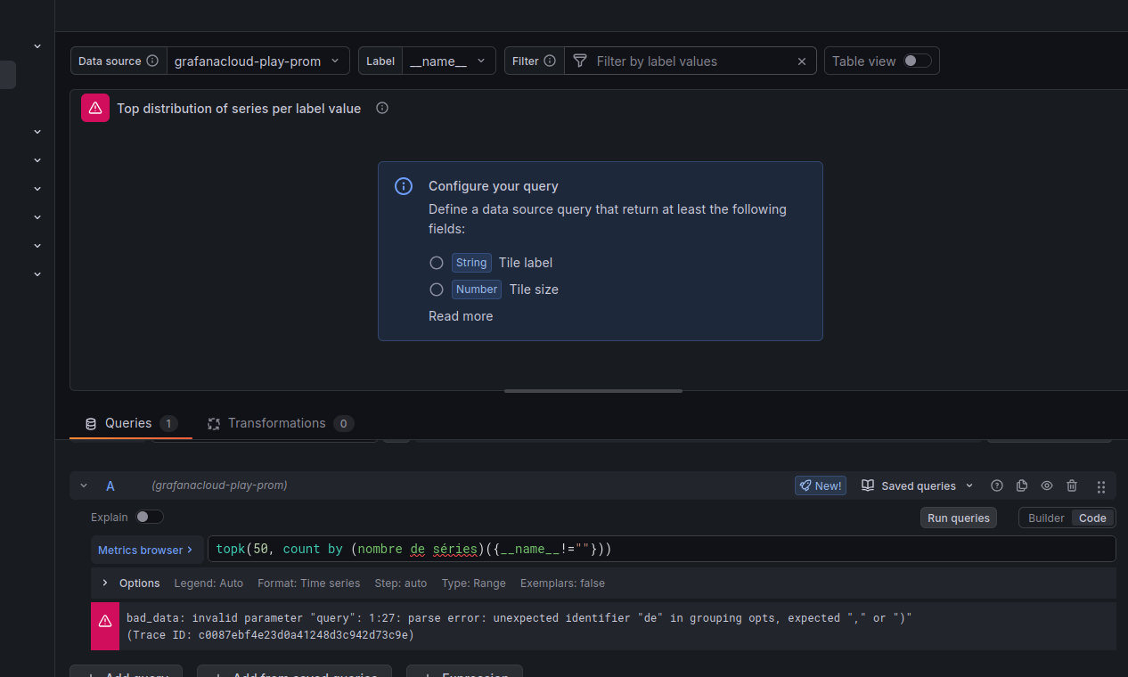
Capture 6 - Erreur PromQL : identifiant inattendu dans count by(...).

Étape 7 - Vérifier la structure des données (Table view)
Avant de configurer 'Label by' et 'Size by', activer 'Table view' pour voir les colonnes réellement produites par la requête et les transformations.
On doit retrouver :
- une colonne texte (ex. __name__)
- une colonne numérique (valeur)
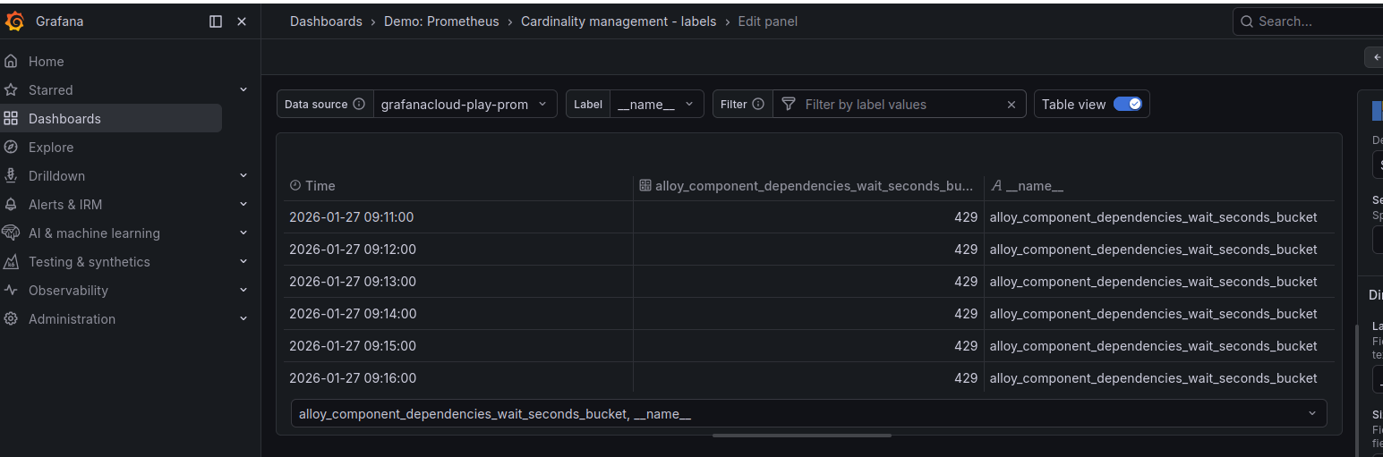
Capture 7 - Table view : présence d’une colonne texte (A __name__) et d’une colonne numérique.

Problème rencontré - 'Size by' sans options
Le menu 'Size by' peut afficher 'No options found' lorsque Grafana ne détecte pas de champ numérique exploitable, souvent parce que :
- la série est encore 'time series' (avec Time)
- le champ numérique a été perdu/renommé par une transformation
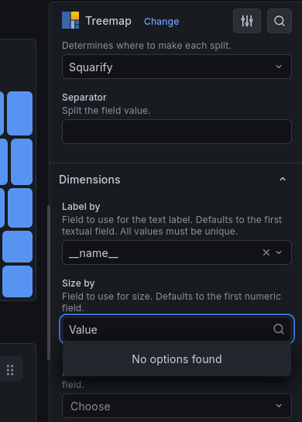
Capture 8 - 'Size by' : aucune option trouvée (champ numérique non détecté).

Étape 8 - Transformations utilisées (approche Range -> Reduce)
Comme le toggle Instant n’était pas disponible dans cet écran, l’approche adoptée consiste à :
1) Extraire les labels en colonnes (Labels to fields)
2) Réduire la série temporelle à une seule valeur (Reduce / Calculation = Last)
3) Organiser/renommer les champs si nécessaire (Organize fields)

Pourquoi des transformations ?
Une Treemap attend une structure de données très simple :
- un champ texte pour le nom de la tuile (ex : nom de métrique, job, instance)
- un champ numérique pour la taille de la tuile (ex : nombre de séries)
Or, une requête Prometheus renvoie souvent une série temporelle (mode Range) : une colonne Time + des points dans le temps. Les transformations Grafana servent à convertir cette sortie en table "label + valeur" exploitable par la visualisation.

Transformation 1 - Labels to fields
Rôle : extraire les labels Prometheus (ex : __name__, job, instance) et les transformer en colonnes.
Ce que ça débloque : la Treemap peut utiliser ce champ comme "Label by".
Contrôle : en activant "Table view", tu dois voir une colonne __name__ (ou A __name__) avec les noms des métriques.

Transformation 2 - Reduce (Calculation = Last*)
Rôle : réduire une série temporelle à une seule valeur par série.
Pourquoi : en mode Range, il existe plusieurs valeurs (une par instant). Reduce applique une fonction (Last, Mean, Max...) pour obtenir une valeur unique.
Choix recommandé : Last (not null) pour représenter l’état le plus récent.

Transformation 3 - Organize fields (nettoyage)
Rôle : garder uniquement les champs utiles et améliorer la lisibilité.
Actions typiques :
- masquer Time (si présent)
- réordonner les champs (mettre __name__ en premier)
- renommer Last* en un nom plus parlant (ex : Value)
Note : selon la version de Grafana, ce renommage peut être un simple "display name". Dans ce cas, "Size by" peut continuer à proposer Last* même si tu affiches Value.

Ordre recommandé et diagnostic rapide
Ordre recommandé : Labels to fields → Reduce → Organize fields.
Diagnostic (Table view) :
- Pas de colonne texte : Labels to fields manque ou est mal configuré.
- Pas de colonne numérique sélectionnable : Reduce n’a pas produit une valeur unique (ou la colonne a été filtrée).
- Un seul champ (ex : Last*) : le label a été perdu ; vérifie Labels to fields.
Exemple d’état intermédiaire problématique : on ne conserve que 'Last*' et on perd le label.
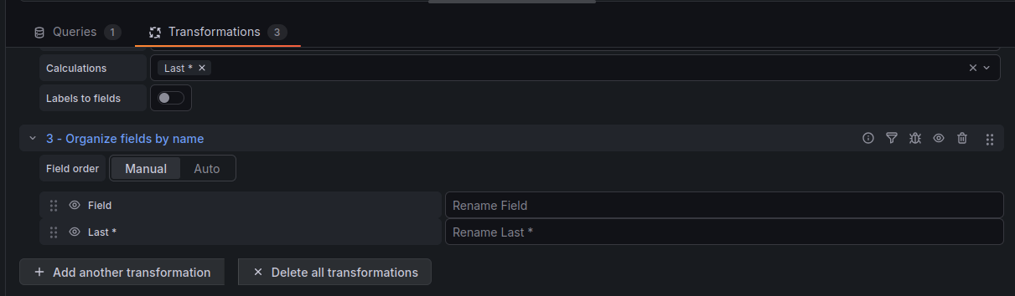
Capture 9 - Transformations : état où seul 'Last*' subsiste (label perdu).

Étape 9 - Résultat final : Treemap fonctionnelle
Après correction des transformations, Grafana dispose bien :
- d’un champ texte __name__ (Label by)
- d’un champ numérique (Last*) (Size by)
La Treemap s’affiche et permet d’identifier les métriques les plus génératrices de séries (cardinalité).
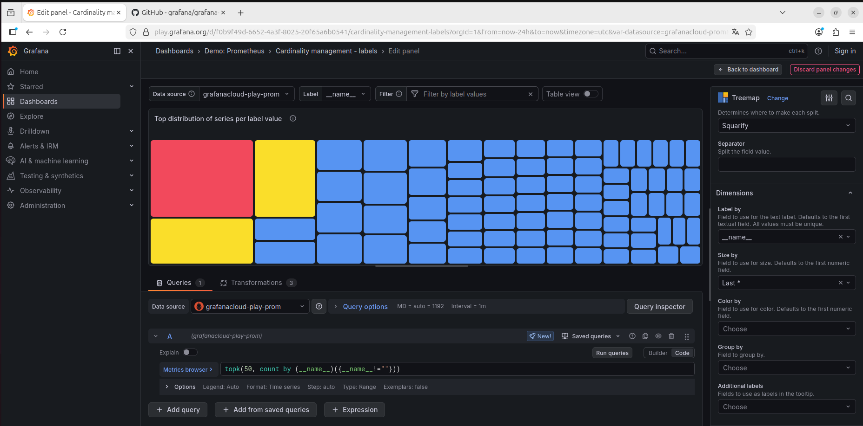
Capture 10 - Treemap opérationnelle (Label by __name__, Size by Last*).

Option de lisibilité - Renommer 'Last*' en 'Value' (facultatif)
Le renommage de 'Last*' en 'Value' est utile pour la lisibilité. Cependant, selon Grafana, le champ peut rester référencé sous son nom interne ('Last*') dans certains menus. Dans ce TP, le choix final a été de conserver 'Last*' puisque le panel fonctionne correctement.
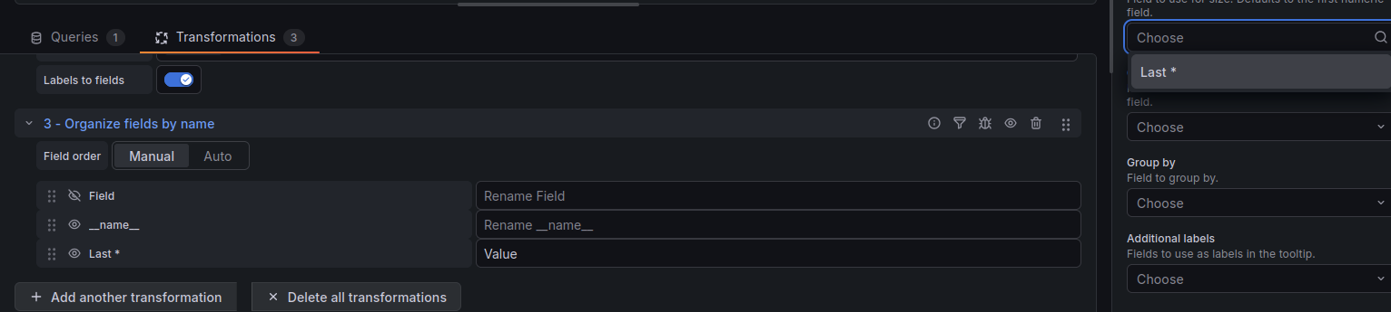
Capture 11 - Organize fields : renommage du champ numérique (affichage).

Problèmes rencontrés et solutions (récapitulatif)
Thème | Symptôme | Solution
Panel Library vs Dashboard | Message 'Panel is not linked to a dashboard'. | Travailler depuis un dashboard, ou ajouter le panel de la bibliothèque à un dashboard.
Datasource incorrecte | Panel 'No data' car la query utilise une autre datasource (ex. Infinity/CSV). | Dans Queries, sélectionner la datasource Prometheus (grafanacloud-play-prom).
Erreur PromQL | Parse error lorsqu’un texte libre est utilisé dans count by(...). | Utiliser un label Prometheus valide : __name__, job, instance, namespace, pod…
Treemap vide | Treemap exige 1 champ texte + 1 champ numérique. | Vérifier en Table view les colonnes ; utiliser Transformations (Labels to fields + Reduce).
Size by sans options | Aucun champ numérique détecté. | S’assurer que Reduce produit une valeur unique et que le champ numérique est conservé.
Renommage Value | Le champ renommé n’apparaît pas toujours dans Size by. | Conserver 'Last*' ou renommer via overrides/rename by regex si besoin.

Check-list de validation du TP
- J’ai ouvert un dashboard (pas uniquement la Panel Library).
- Je sais identifier la datasource du dashboard et celle réellement utilisée par la requête du panel.
- Je sais corriger une requête PromQL (labels valides dans count by(...)).
- Je sais utiliser Table view pour diagnostiquer les champs texte/numériques.
- J’ai construit une Treemap fonctionnelle (Label by = __name__, Size by = valeur numérique).
- Je sais expliquer à quoi sert ce panel : détecter les métriques qui augmentent la cardinalité.

Annexe - Variantes de requêtes utiles
Changer le label de groupement pour explorer d’autres sources de cardinalité (si les labels existent) :

A) Mesurer la cardinalité (nombre de séries)
Ces requêtes mesurent le nombre de séries Prometheus (combinaisons uniques de labels). Elles servent à détecter les métriques et labels qui font exploser la cardinalité.

1) Top métriques par cardinalité
Renvoie les 50 noms de métriques (__name__) qui génèrent le plus de séries.
topk(50, count by (__name__)({__name__!=""}))

2) Top valeurs d’un label (distribution)
Utile pour comprendre quelles valeurs d’un label sont les plus présentes (ex: job).
topk(20, count_values("job", up))

3) Nombre de valeurs distinctes d’un label (estimation)
Estime combien de valeurs différentes existent pour un label (ex : instance).
count(count_values("instance", up))

4) Zoom sur une métrique précise
Compte le nombre de séries d’une métrique donnée (toutes combinaisons de labels).
count({__name__="traces_spanmetrics_latency_bucket"})
Puis, regroupe par un label suspect pour voir où part la cardinalité (ex : pod).
topk(20, count by (pod)({__name__="traces_spanmetrics_latency_bucket"}))

B) Range vs Instant (impact sur les panels)
En mode Range, Prometheus renvoie une série temporelle (Time + valeurs). Pour une Treemap, on applique généralement une transformation Reduce (Last/Mean/Max) pour obtenir une valeur unique. En mode Instant (si disponible), la sortie est souvent directement compatible (label + Value) et nécessite moins de transformations.
- Par job
topk(50, count by (job)({__name__!=""}))
- Par instance
topk(50, count by (instance)({__name__!=""}))
- Par namespace (Kubernetes)
topk(50, count by (namespace)({__name__!=""}))
- Par pod (Kubernetes)
topk(50, count by (pod)({__name__!=""}))

